Die folgenden Daten basieren auf den Simulationen der vier Modulpakete und dienen als belastbare Grundlage für die Skalierung des Projekts.

Modul 1: CFD-Simulation & Adsorptionsleistung
Das passive Design nutzt die natürliche kinetische Energie des Windes. Die Simulationen zeigen, dass die Wabenstruktur des 3D-Gewebes Mikroturbulenzen erzeugt, welche die Verweilzeit der CO₂-Moleküle an der PEI-Beschichtung signifikant erhöhen.

Parameter:
- Optimaler Windbereich: 3 – 12 m/s.
- Max. Adsorptionsrate: 98 % bei idealer Sättigung.
- Oberfläche pro Segel: ca. 300 m².

Modul 2: Chemische Simulation & Regenerations-Zyklus

Der "Dusch-Zyklus" mit der alkalischen Aura-A-Lösung wandelt das gebundene gasförmige CO₂ in festen Kalkstein um. Dieser Prozess ist energetisch passiv und materialwissenschaftlich auf Langlebigkeit (Schonung der PEI-Fasern) optimiert.

Wichtigste Kennzahlen: | Parameter | Wert | | :--- | :--- | | Reaktivität der Lösung | 98% CO₂-Entfernung pro Zyklus | | Jahres-Output Kalkstein | ~135 Tonnen pro Mast | | pH-Wert Pufferung | Stabilisiert zur Fasererhaltung | | Umweltbelastung | 0 (biologisch unbedenklich) |

Modul 3: Mechanik & Struktur-Integrität

Das System ist für extreme Wetterbedingungen ausgelegt. Das Dynamic-Tension-System (DTS) fungiert als mechanischer Puffer, während der Gleitring-Schlitten die Segel bei Orkangefahr (Windstärke 12+) automatisch absenkt.

Stabilitätsfaktoren:
- Kraftabsorber: Feder-Dämpfer-System zur Reduktion von Spannungsspitzen im Gewebe.
- Material: Korrosionsbeständiges Aluminium und Carbon-Klammern.
- Lastverteilung: Die "Aura-Flow-Leiste" sorgt für eine drucklose, gleichmäßige Benetzung ohne Erosionseffekte.

Modul 4: CO₂-Bilanz- & Skalierungsmodelle
Der Vergleich mit natürlichen Systemen verdeutlicht die Effizienz von AURA-VENTUS. Ein einzelner Mast ersetzt die Filterleistung eines kleinen Waldes bei minimalem Platzverbrauch.

Ökonomische & Ökologische Daten:
- Filterleistung: 60 Tonnen CO₂/Jahr pro Mast.
- Wirtschaftlichkeit: Break-Even nach ca. 7-8 Jahren (allein durch CO₂-Zertifikate).
- Flächeneffizienz: 100 Masten ersetzen 500 Hektar Waldfläche.

Zusammenfassung für das Master-Dossier
AURA-VENTUS ist als "Vertical Lung" ein hocheffizientes Infrastruktur-Tool. Die Simulationen bestätigen:

- Wissenschaftliche Belastbarkeit: Die chemischen und mechanischen Prozesse sind stabil und reproduzierbar.
- Skalierbarkeit: Durch die Nutzung vorhandener Windkorridore ist ein globaler Rollout ohne zusätzliche Energieinvestition möglich.
- Wirtschaftlichkeit: Das System trägt sich durch den Verkauf von CO₂-Zertifikaten (85 €/t) und den anfallenden Kalkstein als Sekundärrohstoff selbst.

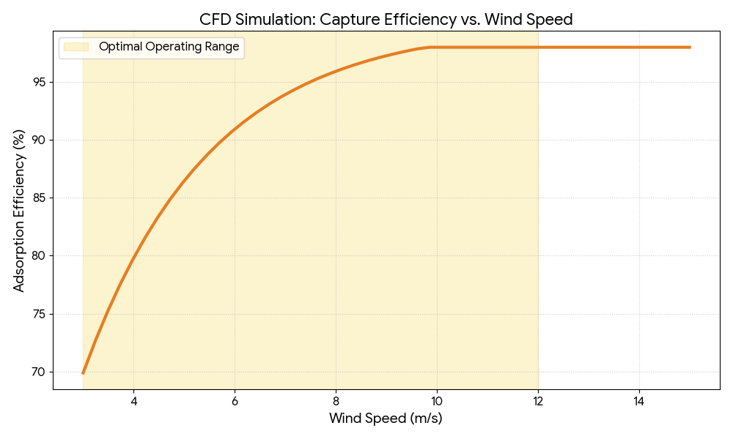

Modul 2: Chemische Simulation & Regenerations-Zyklus
Der "Dusch-Zyklus" mit der alkalischen Aura-A-Lösung wandelt das gebundene gasförmige CO₂ in festen Kalkstein um. Dieser Prozess ist energetisch passiv und materialwissenschaftlich auf Langlebigkeit (Schonung der PEI-Fasern) optimiert.

Wichtigste Kennzahlen: | Parameter | Wert | | :--- | :--- | | Reaktivität der Lösung | 98% CO₂-Entfernung pro Zyklus | | Jahres-Output Kalkstein | ~135 Tonnen pro Mast | | pH-Wert Pufferung | Stabilisiert zur Fasererhaltung | | Umweltbelastung | 0 (biologisch unbedenklich) |

Modul 3: Mechanik & Struktur-Integrität
Das System ist für extreme Wetterbedingungen ausgelegt. Das Dynamic-Tension-System (DTS) fungiert als mechanischer Puffer, während der Gleitring-Schlitten die Segel bei Orkangefahr (Windstärke 12+) automatisch absenkt.

Stabilitätsfaktoren:
- Kraftabsorber: Feder-Dämpfer-System zur Reduktion von Spannungsspitzen im Gewebe.
- Material: Korrosionsbeständiges Aluminium und Carbon-Klammern.
- Lastverteilung: Die "Aura-Flow-Leiste" sorgt für eine drucklose, gleichmäßige Benetzung ohne Erosionseffekte.

Modul 4: CO₂-Bilanz- & Skalierungsmodelle
Der Vergleich mit natürlichen Systemen verdeutlicht die Effizienz von AURA-VENTUS. Ein einzelner Mast ersetzt die Filterleistung eines kleinen Waldes bei minimalem Platzverbrauch.

Ökonomische & Ökologische Daten:
- Filterleistung: 60 Tonnen CO₂/Jahr pro Mast.
- Wirtschaftlichkeit: Break-Even nach ca. 7-8 Jahren (allein durch CO₂-Zertifikate).
- Flächeneffizienz: 100 Masten ersetzen 500 Hektar Waldfläche.

